Il mondo dell enologia
Il vino
IL vino È’ UNA BEVANDA RICAVATA DALLA fermentazione DEL mosto PRODOTTO DALLA PIGIATURA DELL’UVA DOPO LA VENDEMMIA. L‘ENOLOGIA È LA SCIENZA CHE STUDIA IL PROCESSO DEL VINO IN TUTTE LE SUE FORME E LE CARATTERISTICHE GEOLOGICHE, FISICHE CLIMATICHE DEL TERRITORIO IN CUI CRESCE LA VITE.

Breve storia del vino
4000 – 3500 A.C I PERSIANI INIZIARONO A PRODURRE UNA BEVANDA SIMILE AL VINO, CHIAMATA shiraz . NEL 200 A.C GIUNSE IN SICILIA, GRAZIE AGLI ETRUSCHI, CON I ROMANI CONOBBE LARGA DIFFUSIONE IN TUTTO IL MONDO. NEL 1800 LOUIS PASTEUR PERFEZIONÒ LE TECNICHE DI VINIFICAZIONE MA SOPRATTUTTO APPROFONDÌ GLI STUDI SULLE MALATTIE DEL VINO E DELLA BIRRA.

La viticoltura
LA vite È UNA PIANTA RAMPICANTE ANTICHISSIMA APPARTENENTE ALLA FAMIGLIA DELLE VINACCE. LA PARTE LEGNOSA DELLA PIANTA CHE EMERGE DAL TERRENO fusto , DA CUI SI DIRAMANO RAMI O tralci .LE FOGLIE SI CHIAMANO pampini , IL FRUTTO grappolo È FORMATO DA UNA STRUTTURA CENTRALE (RASPO O RACHIDE) A CUI SONO ATTACCATI TRAMITE UN PEDICELLO GLI acini , BACCHE DI FORMA TONDA O OVALE. GLI ACINI SONO FORMATI DA: PARTE ESTERNA BUCCIA O esocarpo, CHE CONTIENE polifenoli, CIOÈ tannini E COLORANTI CHE CARATTERIZZANO
L’AROMA E IL COLORE DEL VINO, DALLA POLPA O MESOCARPO È RICCO DI ZUCCHERO, ACIDI E ACQUA, E L‘endocarpo COSTITUITO DAI SEMI INTERNI ALLA PIANTA (VINACCIOLI) RICCHI DI ACIDI.
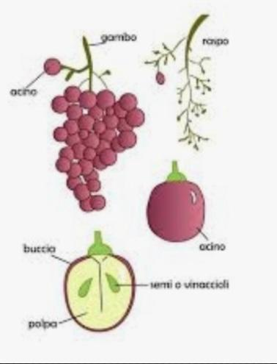

Le fasi di produzione del vino e sistema di vinificazione
• RACCOLTA UVA ( VENDEMMIA); PERIODI DIVERSI IN BASE : TIPO VITIGNO, CONDIZIONI CLIMATICHE, CARATTERISTICHE DEL VINO. GENERALMENTE I PERIODI DELLA VENDEMMIA VANNO DA AGOSTO A NOVEMBRE, MA COMUNEMENTE SI EFFETTUA A SETTEMBRE OTTOBRE. LA RACCOLTA UVE/VENDEMMIA SI PUÒ EFFETTUARE A MANO O MECCANICAMENTE.
• PIGIATURA: PRESSATURA DEGLI ACINI IN CUI VIENE LIBERATO IL SUCCO E SEPARATO DALLE VINACCE.
• DIRASPATURA: I RASPI DEI GRAPPOLI VENGONO SPREMUTI E POI ELIMINATI .
• TORCHIATURA: LA COMPRESSIONE DELLE VINACCE RESIDUE
• FERMENTAZIONE TUMULTUOSA
• FERMENTAZIONE LENTA
• AFFINAMENTO E STABILIZZAZIONE
• INVECCHIAMENTO
• IMBOTTIGLIAMENTO

La vinificazione in rosso
IL MOSTO, UNA VOLTA VERSATO IN TINI DI ACCIAIO INOSSIDABILE, VETRORESINA O ALTRI MATERIALI, È PRONTO PER LA fermentazione alcolica , LA FASE PRINCIPALE DA CUI SI FORMA IL VINO. GLI ZUCCHERI PRESENTI NEL MOSTO SI TRASFORMANO IN ALCOL ETILICO E ANIDRITE CARBONICA GRAZIE ALL’AZIONE DI PARTICOLARI LIEVITI, IN PARTE PRESENTI SULLA BUCCIA DEGLI ACINI, IN PARTE (QUELLI DEL GENERE SACCHAROMYCES) SELEZIONATI E AGGIUNTI AL MOSTO DAGLI ENOLOGI. L’ANIDRIDE CARBONICA SVILUPPATASI GENERA CALORE, RESPONSABILE DELLA COSIDDETTA fermentazione tumultuosa , DURANTE LA QUALE IL MOSTO RIBOLLE NEI TINI PER 7-10 GIORNI. IN QUESTA FASE AVVIENE LA macerazione TIPICA DELLA VINIFICAZIONE IN ROSSO: IL MOSTO RIMANE A CONTATTO PIÙ O MENO PROLUNGATO CON LE BUCCE, CHE CEDONO COSI COLORE E AROMI AL VINO NONCHÉ ALTRE SOSTANZE CARATTERIZZANTI. IL RIBOLLIRE DEL MOSTO FA SALIRE IN SUPERFICIE LE VINACCE, CHE VANNO A FORMARE IL COSIDDETTO cappello SI RENDE COSI NECESSARIA LA follatura , CHE CONSISTE NELLO SPINGERE IL CAPPELLO VERSO IL BASSO IN MODO CHE LE VINACCE SI MANTENGANO SEMPRE BAGNATE, ALLO SCOPA DI EVITARE PROCESSI DEGENERATIVI DI OSSIDAZIONE. IN ALCUNI CASI SI RICORRE AL RIMONTAGGIO VIENE PRELEVATO DEL MOSTO DALLA PARTE BASSA DEL TINO PER VERSARLO NELLA PARTE ALTA, CREANDO COSI UN MOVIMENTO CONTINUO DI PARTI SOLIDE E LIQUIDE. LA FERMENTAZIONE SI SVOLGE ALLA TEMPERATURA DI 25-28 «C E HA UNA DURATA VARIABILE 5-7 GIORNI PER VINI DA BERE GIOVANI, 15-20 PER I VINI DA INVECCHIARE. CONCLUSA LA FERMENTAZIONE, SI PROCEDE ALLA SVINATURA, CHE CONSISTE NELLA SEPARAZIONE DEL VINO NUOVO O VINO FIORE DALLE VINACCE E DALLE FECCE (CELLULE MORTE, SOSTANZE COAGULATE, SALI PRECIPITATI). IL VINO FIORE VIENE SOTTOPOSTO A : FERMENTAZIONE LENTA DURATA VARIABILE DA 1 A 3 MESI, FERMENTAZIONE MALOLATTICA SONO I BATTERI LATTICI CHE A CAUSA DEL RIALZO TERMICO PORTANO IL VINO A FERMENTAZIONE.
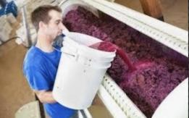
Vinificazione in bianco
• CARATTERIZZATA DALL’ASSENZA DELLA MACERAZIONE, È IL METODO ADOTTATO PER I VINI BIANCHI, CHE DEVONO AVERE COLORE TENUE E GUSTO LISCIO, FRESCO E DELICATO. L’OPERAZIONE DI spremitura NELLA VINIFICAZIONE IN BIANCO PUÒ AVVENIRE CON DUE TECNICHE DIVERSE: MEDIANTE ELIMINAZIONE DEI RASPI E SUCCESSIVA PIGIATURA DEGLI ACINI, OPPURE MEDIANTE LA sgrondatura , CHE SOSTITUISCE LA MACERAZIONE TIPICA LA VINIFICAZIONE IN BIANCO DELLA VINIFICAZIONE IN ROSSO. CON LA SGRONDATURA LE VINACCE VENGONO SEPARATE DAL MOSTO SUBITO DOPO LA PIGIATURA, IN MODO CHE NON RILASCINO LE SOSTANZE COLORANTI EI TANNINI. LA FERMENTAZIONE AVVIENE A TEMPERATURE PIÙ BASSE (CIRCA 18-22 °C) RISPETTO A QUELLE DEI VINI ROSSI, AFFINCHÉ I GUSTI EI PROFUMI RISULTINO PIÙ FINI E DELICATI. PER FARE FERMENTARE UN MOSTO PIÙ CHIARO E PULITO, SPESSO NE VENGONO PRIMA ALLONTANATE, CON VARI METODI, TUTTE LE PARTICELLE IN SOSPENSIONE E LE SOSTANZE OSSIDABILI.
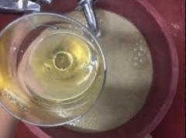

Vinificazione in rosato
LA PIÙ COMUNE TECNICA È LA VINIFICAZIONE IN BIANCO DI UVE ROSSE OTTENUTA FACENDO MACERARE LE BUCCE CON IL MOSTO PER NON PIÙ DI 24 H.
La vinificazione con macerazione Carbonica
Un sistema particolare di vinificazione e quello con macerazione carbonica, utilizzato escluSivamente per la produzione del vino novello, un vino giovane, caratterizzato da profumo fruttato fragranza e freschezza. La macerazione carbonica consiste nell’immettere grappoli d’uva interi all’interno di serbatoi d acciaio chiusi ermeticamente e saturati con arıdride carbonica; gli acini fermentano arricchendo il vino di nuove componenti aromatiche. Il vino novello può essere commercializzato dal 30 ottobre dell’anno di produzione (D M. 13.08.2012) ed è una menzione riservata ai

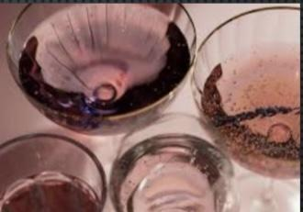

Affinamento e stabilizzazione
• IL VINO OTTENUTO DOPA LA FERMENTAZIONE E ANCORA VELATO E NON ARMONICO, INFATTI HA BISOGNO DI ESSERE AFFINATO PER MIGLIORARE LE SUE CARATTERISTICHE. L’AFFINAMENTO AVVIENE IN BOTTI DI LEGNO O D’ACCIAIO APPUNTO PER MANTENERE LA LIMPIDEZZA. NEL TEMPO VENGONO EFFETTUATE ALCUNE OPERAZIONI DI STABILIZZAZIONE LA PRIMA OPERAZIONE È LA REFRIGERAZIONE, POI SI PRATICANO IL COLLAGGIO PER I VINI ROSSI, LA CHIARIFICAZIONE E LA FILTRAZIONE PER I VINI BIANCHI.

Invecchiamento
L‘invecchiamento avviene per vini rossi in botti di legno e barrique, i vini bianchi non vengono quasi mai invecchiati, mentre i vini giovani vengono consumati dopo la fermentazione lenta

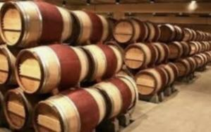

Imbottigliamento
• LE BOTTIGLIE VENGONO PRIMA DI TUTTO PULITE ED EVENTUALMENTE SPRUZZATE CON ANIDRITE SOLFOROSA, UNA VOLTA RIEMPITE E TAPPATE, VENGONO MANTENUTE PER 10-15 GG IN POSIZIONE VERTICALE PER PERMETTERE AL TAPPO DI ADATTARSI AL COLLO DELLA BOTTIGLIA. LE BOTTIGLIE SONO PREFERIBILMENTE DI VETRO SCURO.

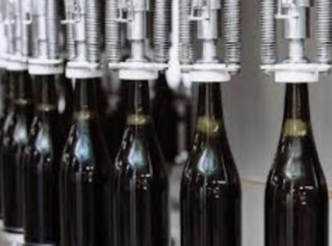

La temperatura di servizio del vino
• IN GENERALE, IL VINO NON VA MAI SERVITO NÉ GHIACCIATO NÉ TROPPO CALDO (OLTRE I 20 °C). OGNI PRODOTTO HA UNA TEMPERATURA IDEALE DI SERVIZIO CHE PERMETTE DI APPREZZARNE APPIENO LE QUALITÀ. TALVOLTA È NECESSARIO SEGUIRE ALCUNI ACCORGIMENTI PER RIPORTARE IL VINO ALLA CORRETTA TEMPERATURA, PRIMA DI SERVIRLO:
SE IL VINO RISULTA TROPPO FREDDO, LO SI PUÒ TRAVASARE IN UNA CARAFFA GIÀ RISCALDATA CON UN PANNO CALDO O CON DELL’ACQUA TIEPIDA, AVENDO CURA PRIMA DI AVVINARE IL RECIPIENTE PER ELIMINARE EVENTUALI RESIDUI DI ALTRE SOTANZE;
SE IL VINO È TROPPO CALDO, VA RAFFREDDATO IMMERGENDO LA BOTTIGLIA FINO AL COLLO IN UN SECCHIELLO CON ACQUA E GHIACCIO; IN ALTERNATIVA, PRIMA DEL SERVIZIO SI PUÒ RIPORRE LA BOTTIGLIA IN FRIGORIFERO (DA 1 ORA A UN MASSIMO DI 4 ORE).
